

**МИНОБРНАУКИ РОССИИ**

**федеральное государственное бюджетное образовательное учреждение**

**высшего образования**

**«Московский государственный технологический университет «СТАНКИН»**

**(ФГБОУ ВО «МГТУ «СТАНКИН»)**

|  |  |  |
| --- | --- | --- |
| |  |  | | --- | --- | | Институт цифровых интеллектуальных систем | Кафедра  компьютерных систем управления | |

Дисциплина «Основы системного программного обеспечения»

**Отчет по лабораторной работе №2**

|  |  |  |
| --- | --- | --- |
| **Выполнил**  **студент гр. АДБ-21-07:** | _____________ _____________  *(дата) (подпись)* | **Ермачков А.Е.** |
| **Проверил**  **к.т.н., доцент** | _____________ _____________  *(дата) (подпись)* | **Ковалев И.А.** |

**Москва 2024 г.**

**Содержание**

Ход работы 3

Вывод 3

**Тема работы:** Работа с виртуальной машиной VMWare Player.

**Цель работы:** Получить навыки работы с виртуальной машиной VMWare Player.

**Задачи работы:**

1. Изучить теоретический материал к лабораторной работе.
2. Проанализировать ход выполнения лабораторной работы.
3. Выполнить лабораторную работу в соответствии с методическими указаниями.

# Ход работы

Запустим виртуальную машину и консольную утилиту diskpart:

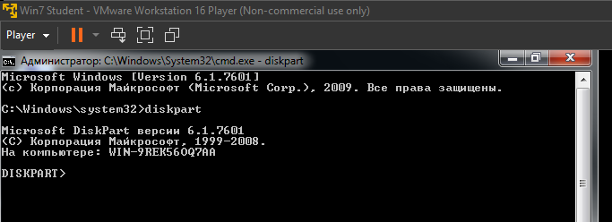

Рис. 1. Запуск виртуальной системы и консольной утилиты diskpart.

**Задание №1**

Попробовать следующие команды: list disk; list volume; list partition. Посмотреть, чем они отличаются:

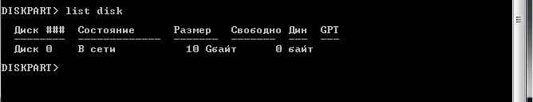

Рис. 2. Результат выполнения команды list disk.

На изображении выше видно, как команда list disk отображает список накопителей в системе.

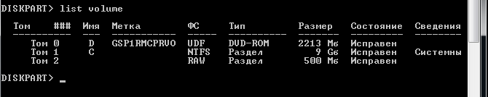

Рис. 4. Результат выполнения команды list volume.

На рис. 4 видно отображен результат выполнения команды list volume, где видно, что команда отобразила все дисковые тома

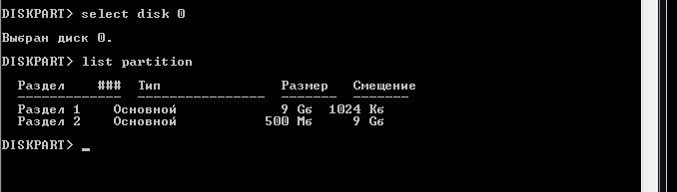

Рис. 5. Результат выполнения команды list partition.

На рис. 5 видно, как команда list partition перечисляет разделы на диске, который находится в фокусе.

**Задание №2**

Установить имя тому с размером 500 mb в соответствии с первой буквой Вашей фамилии:

Для выполнения задания посмотрим доступные тома командой list volume и выберем целевой том командой select volume N, где N – номер тома в соответствии с выводом команды list volume. Затем с помощью команды assign letter o зададим букву для нового тома E:

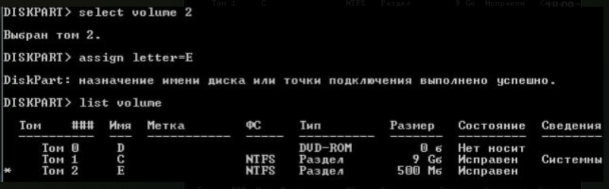

Рис. 6. Результат выполнения команды assign letter E.

**Задание №3**

Отформатируйте раздел 500MB в fat32, а после снова в ntfs.

Для выполнения этого задания воспользуемся командами fs=fat32 fs=ntfs:

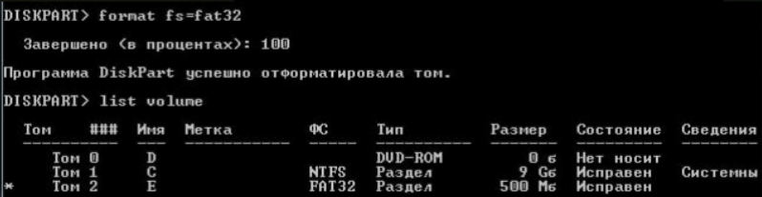

Рис. 7. Форматирование тома из ntfs в fat32.

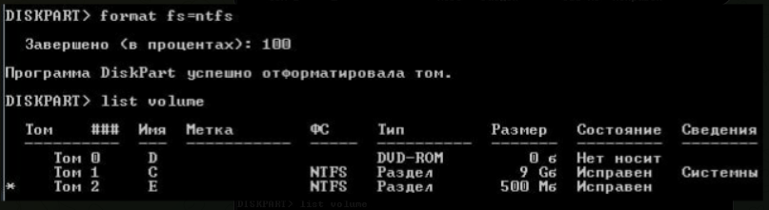

Рис. 8. Форматирование тома из fat32 в ntfs.

**Задание №4**

Разбить диск 500 MB на диски по 300 и 200 МВ. После чего снова объединить их обратно.

Воспользуемся командой shrink desired=300 minimum=200 для сжатия тома T:

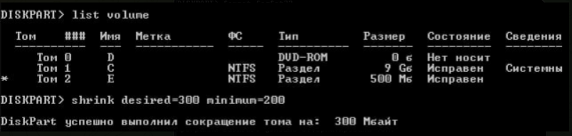

Рис. 9. Результат выполнения команды shrink для сжатия тома до нужного размера.

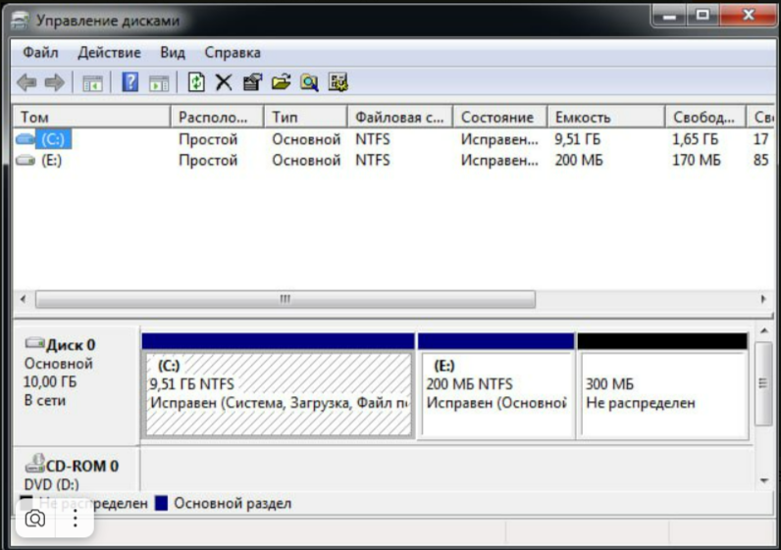

Рис. 10. Просмотр кол-ва выделенного места под том в «Управление дисками».

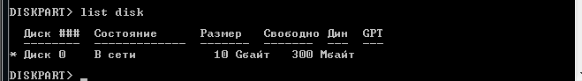

Рис. 11. Просмотр с помощью команды list disk новой свободной неразмеченной области.

Теперь создадим новый раздел командой create partition primary:

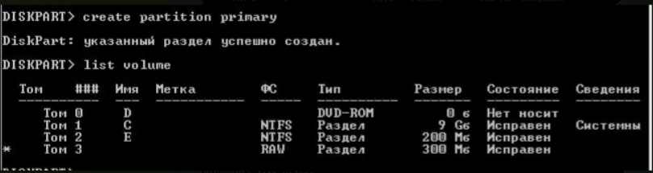

Рис. 12. Результат выполнения команды create partition primary.

Отформатируем новый раздел в NTFS:

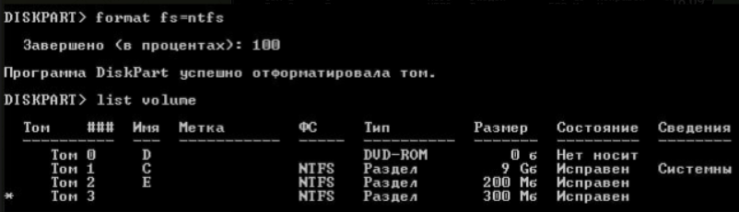

Рис. 13. Форматирование раздела под формат NTFS.

Присвоим новому тому первую букву имени:

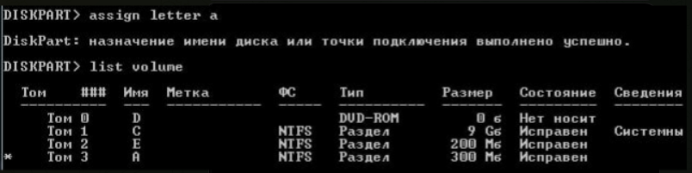

Рис. 14. Назначение буквы на новый раздел.

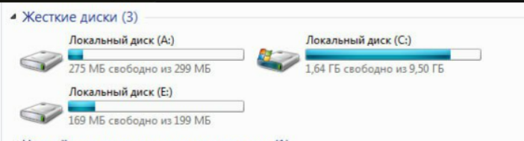

Рис. 15. Отображение разделов в проводнике.

**Задание №5**

Вернуть все как было.

Вначале удалим два тома 301 MB и 199 MB используя команду delete:

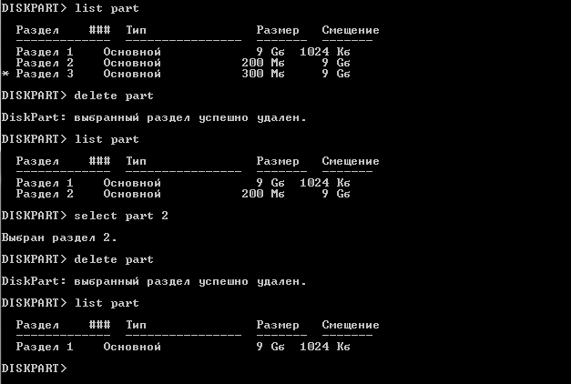

Рис. 16. Удаление двух томов.

Создадим новый раздел с помощью команды create partition primary:

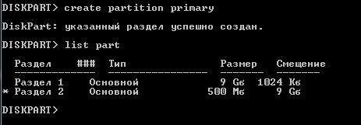

Рис. 17. Результат выполнения команды create partition primary.

**Задание №6**

Сделаем раздел с загрузчиком неактивным.

Командой list part посмотрим список разделов и выберем раздел размером 9 GB, затем посмотрим свойства командой detail part:

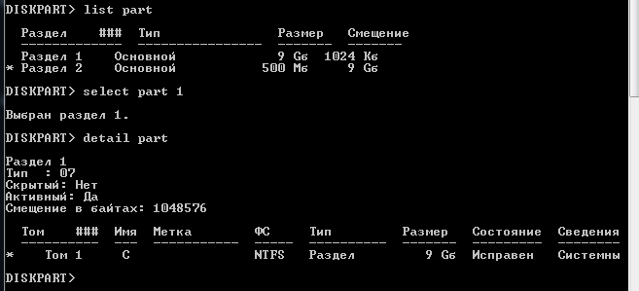

Рис. 18. Результат выполнения команд.

Теперь командой inactive сделаем раздел неактивным и проверим, снялась ли активность:

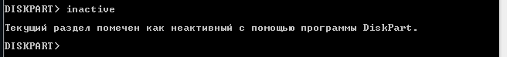

Рис. 19. Результат выполнения команды inactive.

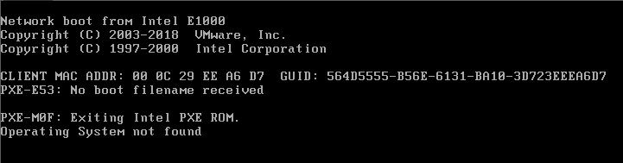

Рис. 20. Сообщение, полученное после перезагрузки виртуальной системы.

**Задание №7**

Сделаем раздел с загрузчиком активным.

Для восстановления системы воспользуемся iso файлом ОС, зайдем в установочнике через командную строку в DISKPART и сделаем раздел с загрузчиком активным:

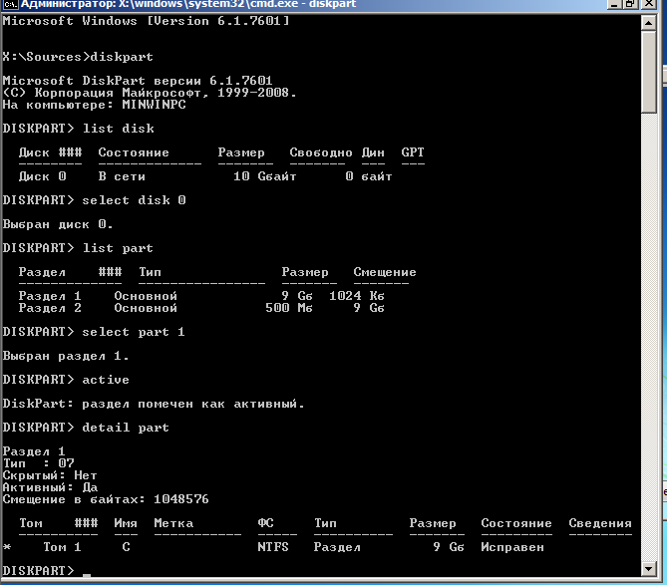

Рис. 21. Результат выполнения команд.

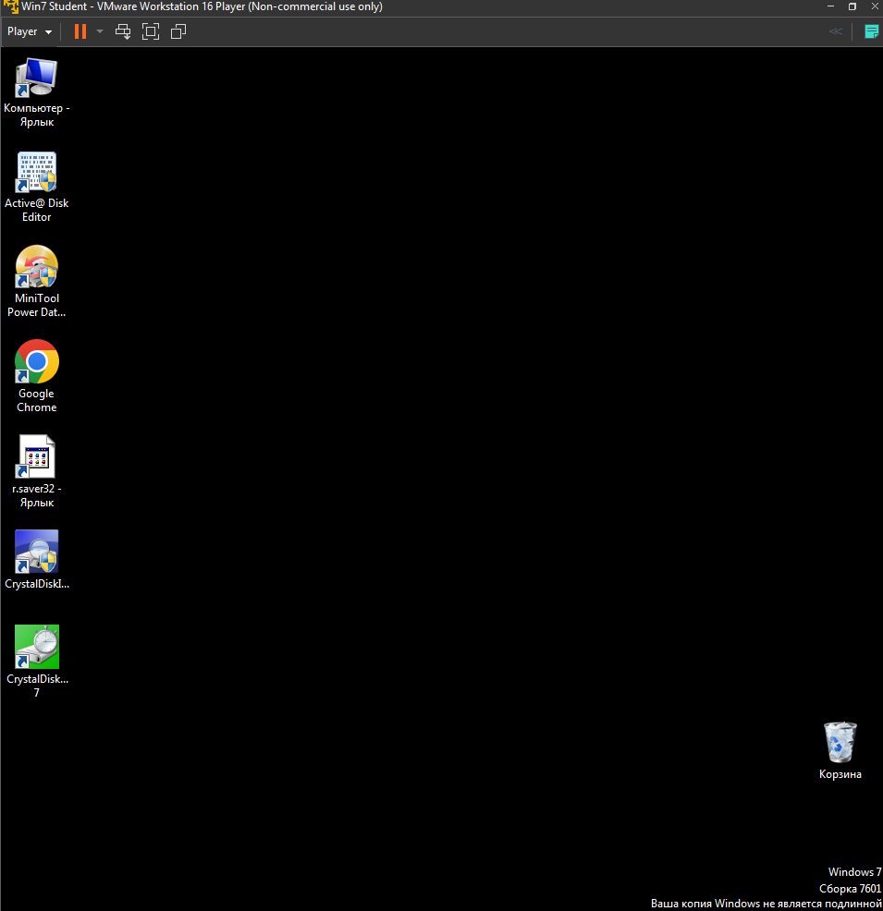

Рис. 22. Запуск системы после того, как сделали раздел снова активным.

**Задание №8**

Сломаем загрузчик.

Запустим программу Active@ Disk Editor от имени администратора. Выбираем физический диск 10GB.

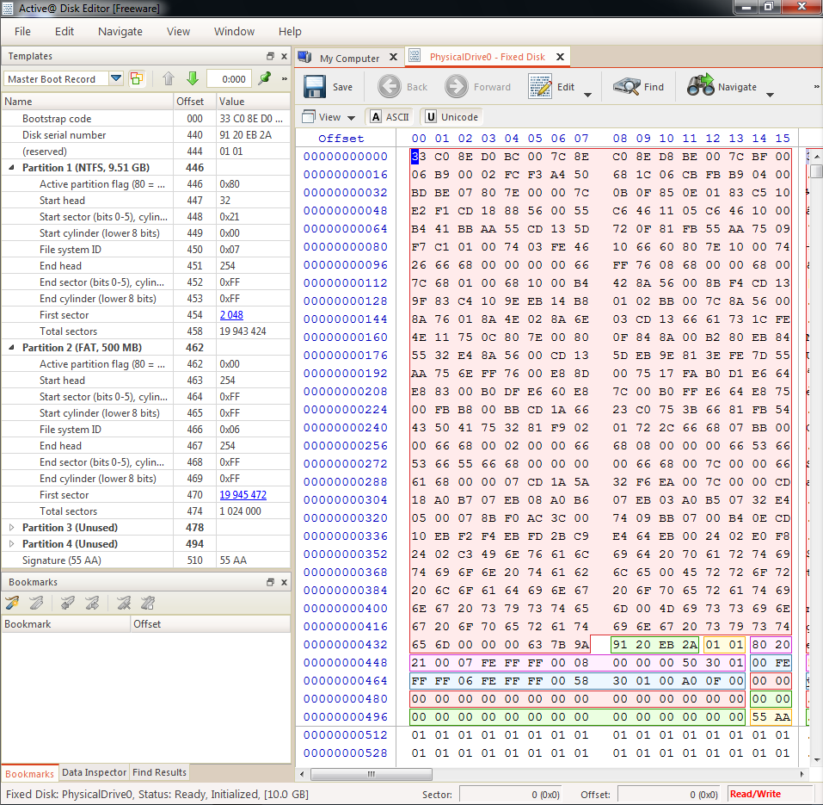

Рис. 23. Результат запуска программы.

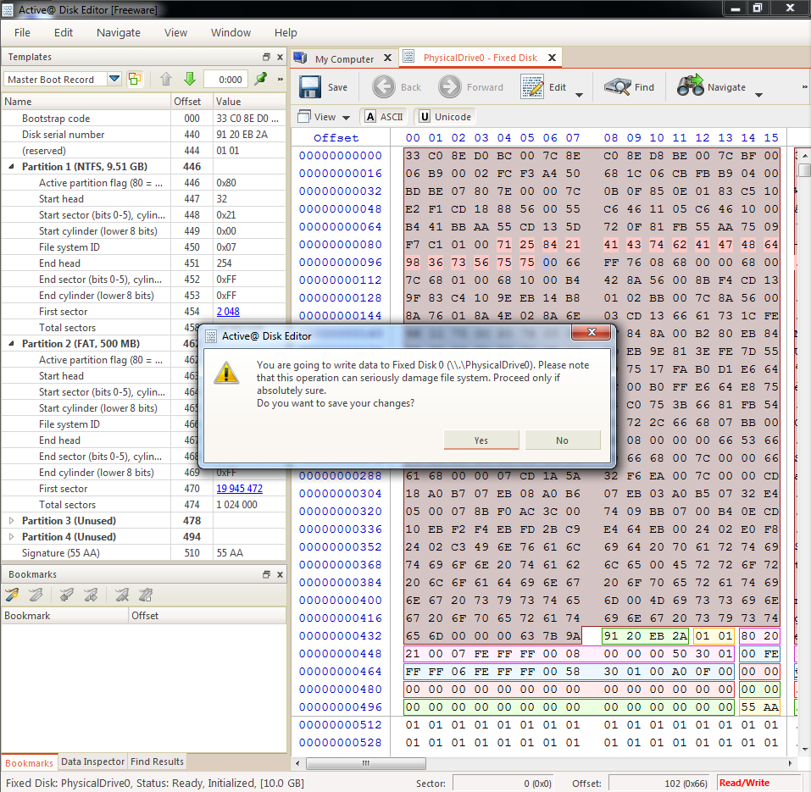

Рис. 24. Изменение boot кода.

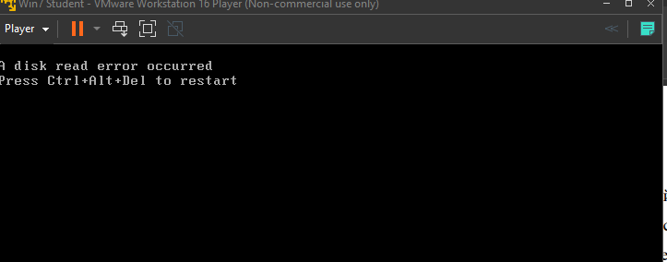

Рис. 25. Результат перезагрузки системы после изменения boot кода.

**Задание №9**

Восстановим загрузчик.

Зайдем в BIOS и выберем с чего загружаться при старте. В нашем случае это CD-Rom для восстановления системы.

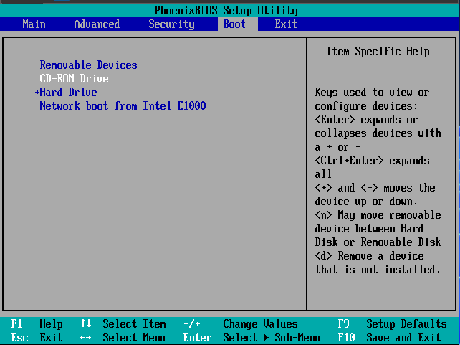

Рис. 26. Выбор приоритета запуска в BIOS.

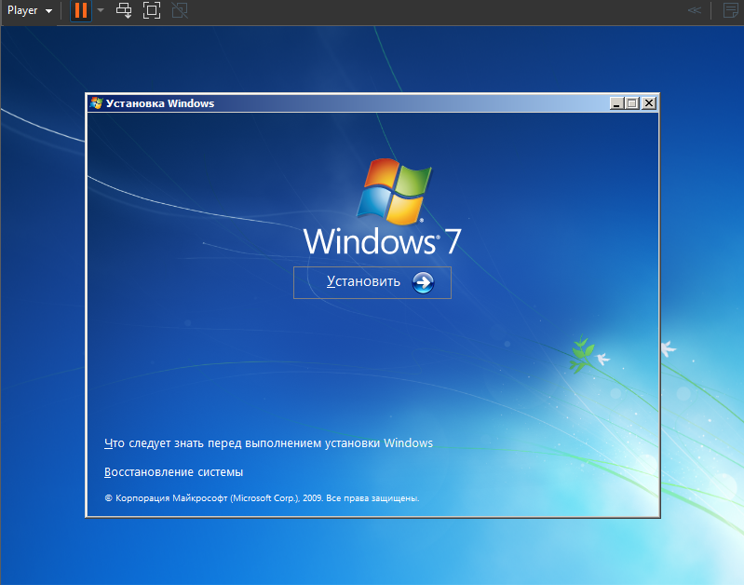

Рис. 27. Результат после внесений изменений в BIOS.

Пропишем bootsect/net60/mbr C: в командной строке, чтобы изменить загрузочные сектора диска С: для обеспечения загрузки диспетчера bootmgr:

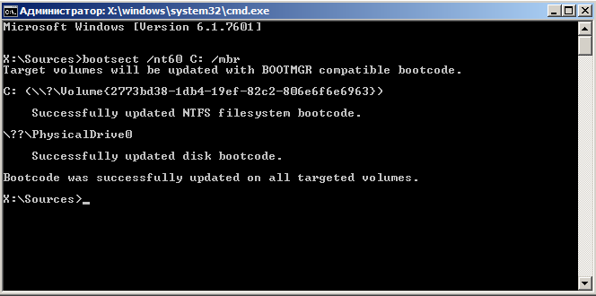

Рис. 28. Результат выполнения команды.

Теперь поменяем порядок загрузки в BIOS и перезагрузим систему:

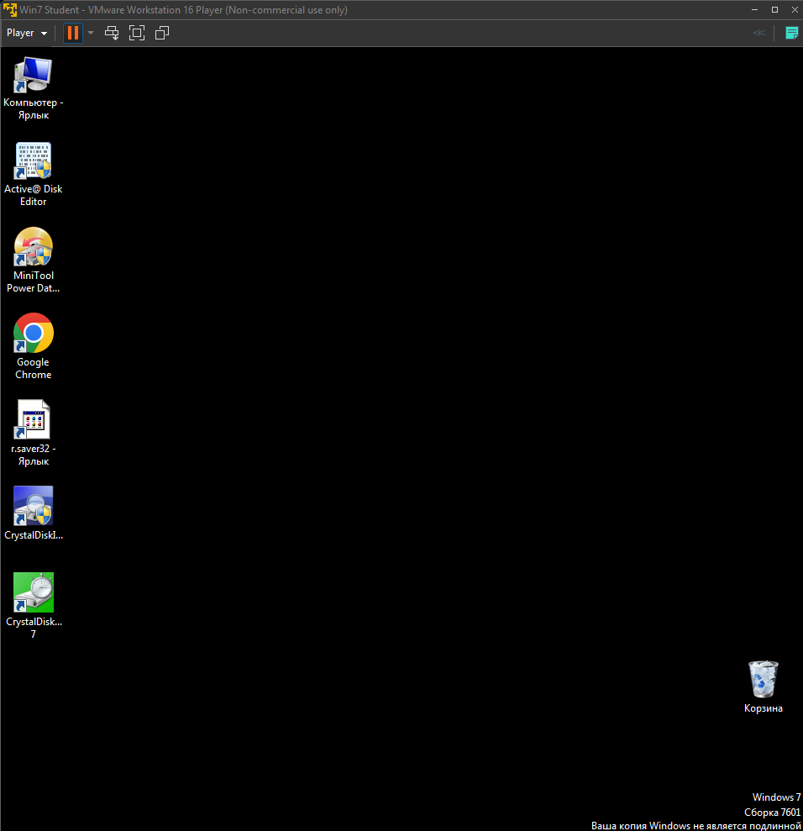

Рис. 29. Результат перезагрузки системы после восстановления загрузочного сектора.

**Задание №10**

Создадим вручную папку Lab2OSPO и в ней текстовый файл со следующими строками:

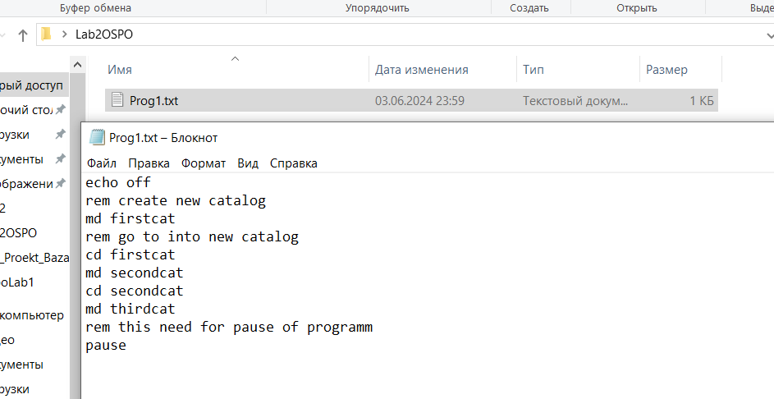

Рис. 30. Создание папки и текстового файла.

Поменяем расширение файла с .txt на .bat и запустим файл:

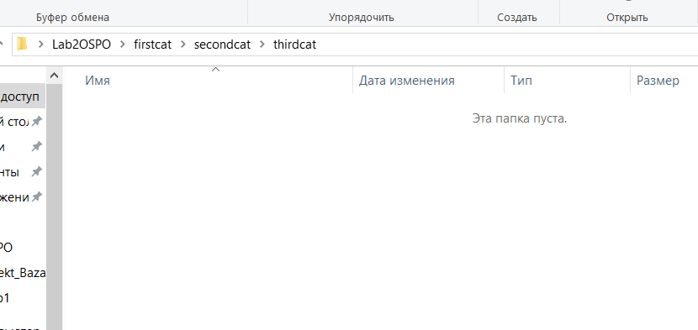

Рис. 31. Результат запуска файла text.bat.

После повторного запуска скрипта новые папки не создаются.

Попробуем удалить строку echo off и запустить программу:

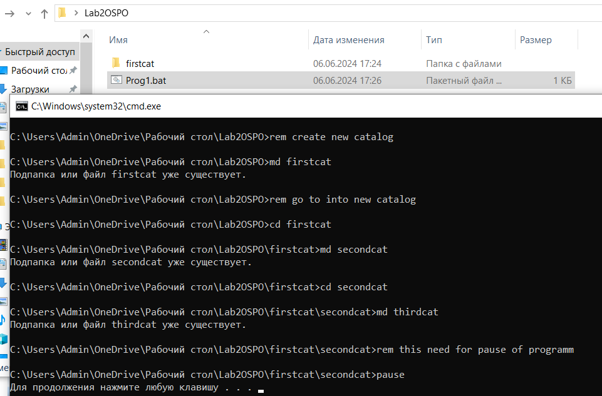

Рис. 32. Результат выполнения скрипта после внесения изменений.

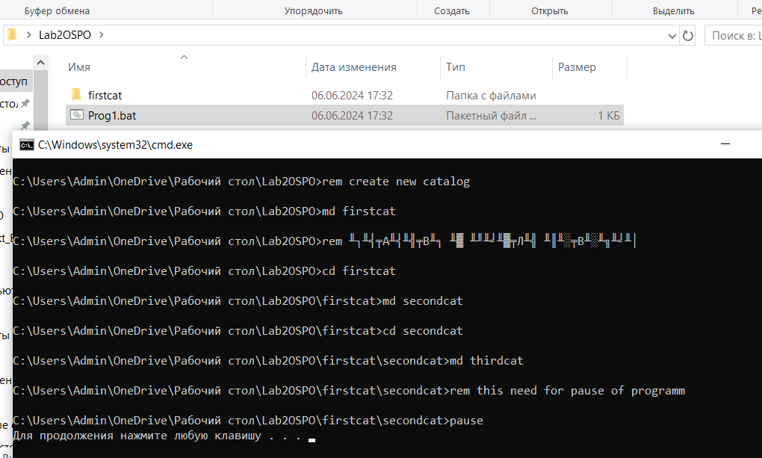

Рис. 33. Результат работы программы после замены латиницы в комментарии на кириллицу.

После удаление строки pause программа не ожидает ввода клавиши для ее завершения:

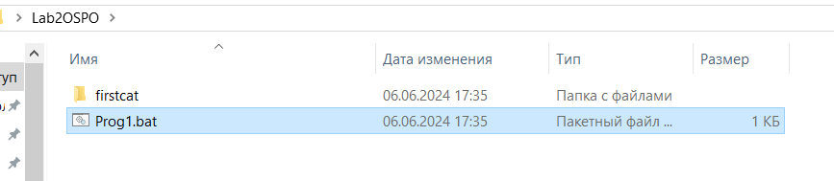

Рис. 34. Результат работы программы после удаления строки pause.

**Задание №11**

Напишите программу в новом файле .bat, которая удаляет папки:

Код программы:

echo off

cd firstcat

cd secondcat

rd thirdcat

cd..

rd secondcat

cd..

rd firstcat

pause

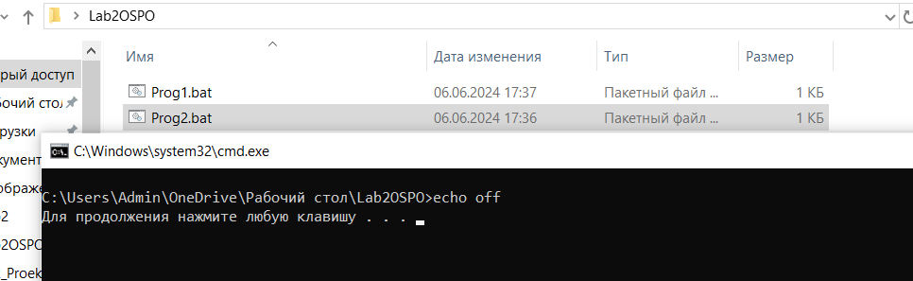

Рис. 35. Результат работы скрипта.

Теперь напишем новый скрипт который добавляет в каждую созданную папку файл с таким же названием:

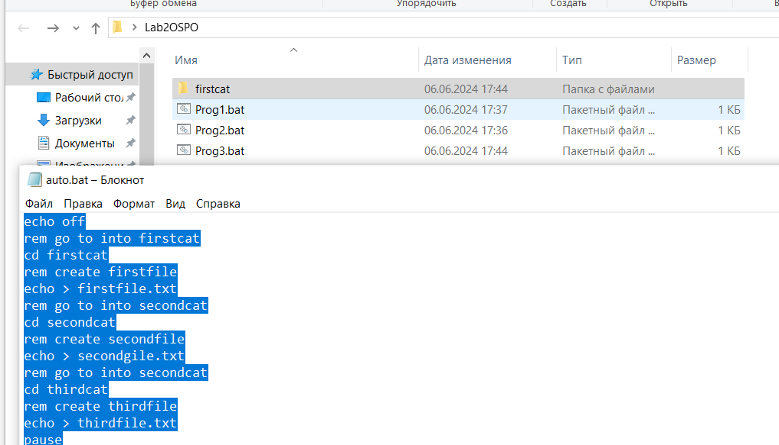

Рис. 36. Результат работы скрипта для создания файлов.

Поскольку удалить теперь папки невозможно с помощью нашего скрипта, сделаем это с помощью рекурсивного удаления:

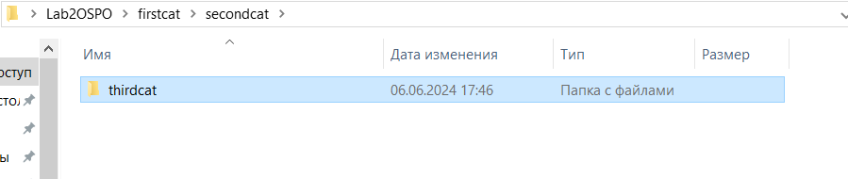

Рис. 37. Результат работы рекурсивного удаления.

В результат у нас вышло 4 скрипта:

Prog1.bat – создание папок

Prog2.bat – удаление папок

Prog3.bat – создание файлов в уже созданных папках

removeFile.bat – рекурсивное удаление файлов

**Задание №12**

Создайте скрипт, который строит дерево каталогов, верхнем будет папка с вашей фамилией, в ней папки с именем и фамилией. Создайте скрипт, который создавал в папке с вашей фамилией файл, название которого это дата вашего рождения (например, 20121999), а в папке с вашим отчеством – файл, имя которого – номер компьютера, за которым вы сидите. Создайте скрипт, удаляющий файлы Создайте скрипт, удаляющий папки Объедините эти скрипты в один так, чтобы после каждого действия (создание папок, создание файлов, удаление файлов, удаление папок) пользователю предлагалось нажать любую клавишу.

Код скрипта:

echo off

md Ermachkov

cd Ermachkov

md Andrew

md Ermachkov

pause

cd Andrew

echo > 01.txt

cd..

cd Ermachkov

echo > 26112003.txt

cd..

cd..

pause

del Ermachkov /S /Q /F

pause

cd Ermachkov

rd Ermachkov

rd Andrew

cd..

rd Ermachkov

pause

MyProg.bat – файл индивидуального задания

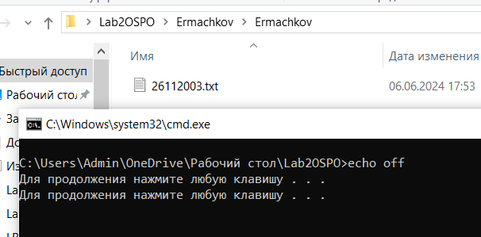

Рис. Результат работы программы; этап создания файлов внутри папок.

Ссылка на репозиторий на github: <https://github.com/Andrey0820/Lab2>

# Вывод

В ходе выполнения лабораторной работы были получены навыки по работе с виртуальной машиной VMWare Player, программой Diskpart, командной строкой Windows, BIOS. Были созданы скрипты по созданию дерева каталогов и файлов в них и их удаления из папки.